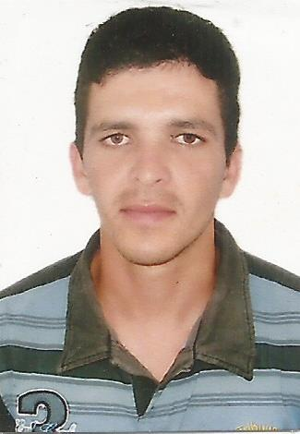**CURRICULUM VITAE**

**JOSÉ MARIO PEREIRA DE LIRA**

**Dados Pessoais**

**Data de nascimento:** 12/01/1985 **Sexo:** Masculino

**Naturalidade:** Primavera - PE

**Estado civil:** Solteiro

**Endereço:** Rua Subida da Cadeia nº 59 – Lídia Queiroz - Vitória de Santo Antão – PE

**Celular:** (81) 99630-3762 / 98862-1774

**Habilitação:** **AB**

**Formação**

* Ensino Médio – Incompleto

**Experiência Profissional**

* Soldador (3 Anos)

**Objetivos**

Participar e prestar um bom serviço procurando desenvolver e aprender os métodos de trabalhos estabelecidos, cumprir metas, desempenhar-me da melhor maneira possível para crescer profissionalmente e oferecer sempre o melhor para a empresa e seus clientes.